目录
一、 idea快捷键 3
1． 搜索：连续点击两次shift键 3
2． psvm:main方法创建 3
3． 自动返回方法的返回值：crtl+alt+v 3
4． 光标从任意位置切换至下一行Shift+回车 3
5． 注释当前行(单行注释)：ctrl+/ 3
6． 格式化代码：ctrl+alt+L 3
7． 移动光标所在的代码行：ctrl+shift+上下箭头 3
8． 修改包名、文件名：shift+F6 3
9． Copy类的完整类名：copy refrence 3
10． 复制当前行：ctrl+d 3
11． 删除当前行（默认）:ctrl+y 3
12． 同时编写多行:alt滑动左键 3
13． 大小写转换：选中后ctrl+shift+u 3
二、 创建java项目 3
三、创建javaWEB项目 3
四、创建maven项目 7
1． Idea集成maven 7
setting-->Maven-->指定Maven_home、setting.xml、repository的路径 7
2． 创建maven项目 7
（1） File-->proje 7
（2） maven坐标 7
（3） 配置maven 7
8
（4） 包结构 8
8

- idea开发配置：
  - 永久设置maven配置
    - File-->new projects settings-->settings new project

然后配置maven信息
    - idea设置开启选择项目

Settings-->System settings Reopen last project on startup不要选
- idea编码设置

setting-->File Encoding设置

设置注解支持

File | Settings | Build, Execution, Deployment | Compiler | Annotation Processors
  - 设置当前项目编译器版本
    - File | Settings | Build, Execution, Deployment | Compiler | Annotation Processors
  - maven项目pom文件依赖启动项目报找不到

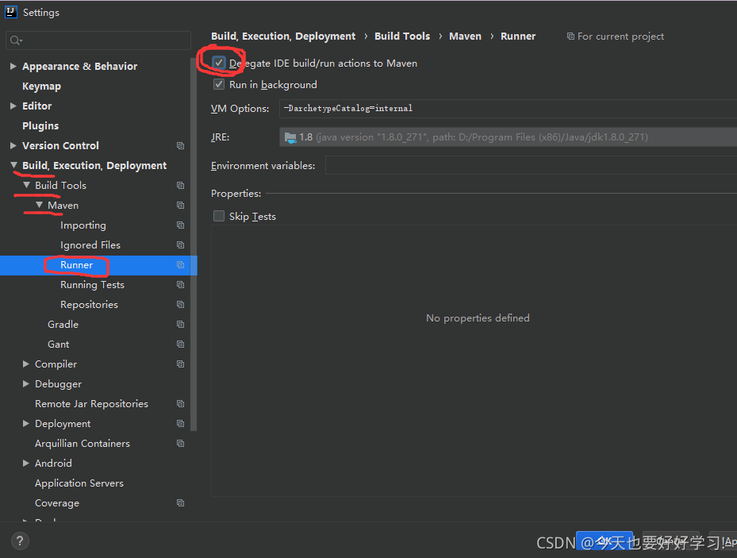
  - idea注解提示大小写不敏感

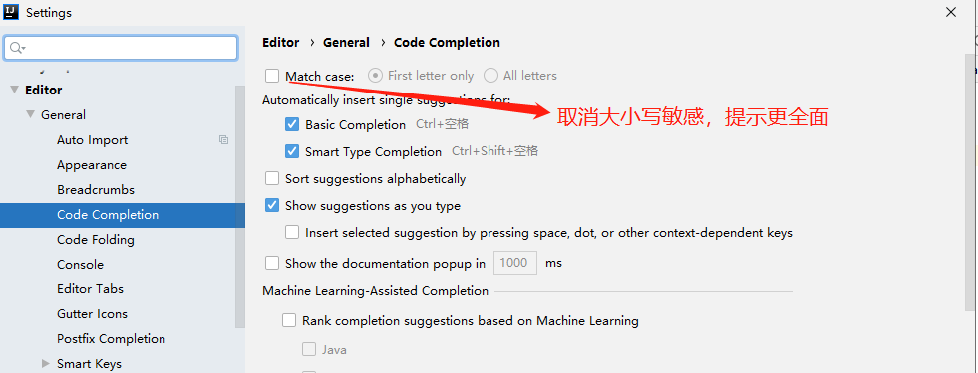
- idea快捷键
  - 搜索：连续点击两次shift键
  - psvm:main方法创建
  - 自动返回方法的返回值：crtl+alt+v
  - 光标从任意位置切换至下一行Shift+回车
  - 注释当前行(单行注释)：ctrl+/
多行注释：ctrl+shift+/
  - 格式化代码：ctrl+alt+L
  - 移动光标所在的代码行：ctrl+shift+上下箭头
  - 修改包名、文件名：shift+F6
  - Copy类的完整类名：copy refrence
  - 复制当前行：ctrl+d
  - 删除当前行（默认）:ctrl+y
  - 同时编写多行:alt滑动左键
  - 大小写转换：选中后ctrl+shift+u
  - 查看类的继承结构：ctrl+H
  - ctrl+r:用于当前文件内容替换
  - 查看当前类的方法：alt+7 或 ctrl+F12
  - 取消注解

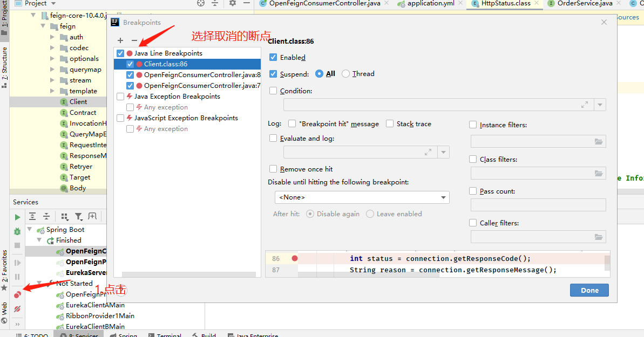
- 创建java项目
  - File-->new-->project-->next-->next-->起名并指定存储位置-->finsh
创建工作空间
  - 选择工作空间右键创建模块(module)
  - 创建包
  - 导入jar
src同级目录新建文件夹lib,将要导入的jar拖进lib，然后右击lib选择add as Library

三、创建javaWEB项目
1.File-->new-->project-->Java/Java Enterprise -->Web Application-->next-->next-->起名并指定存储位置-->finsh
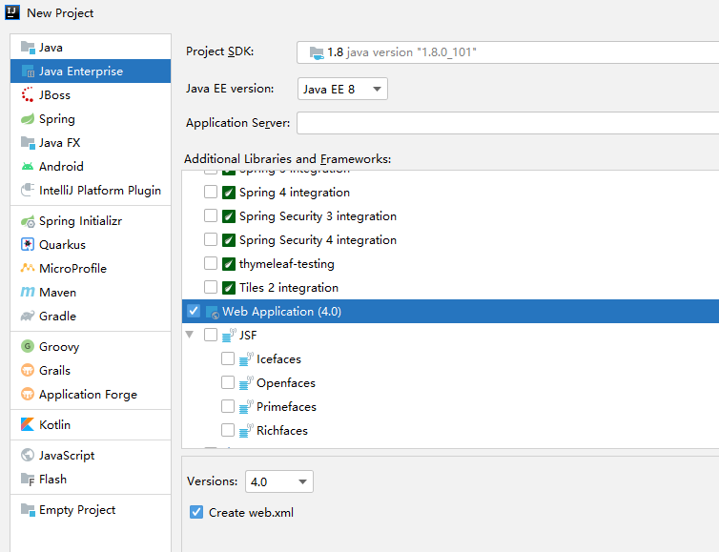
2.集成tomcat
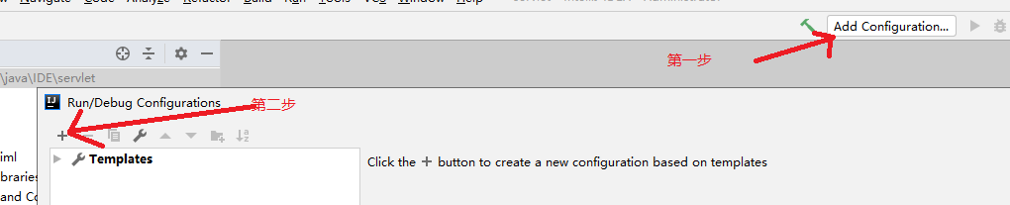
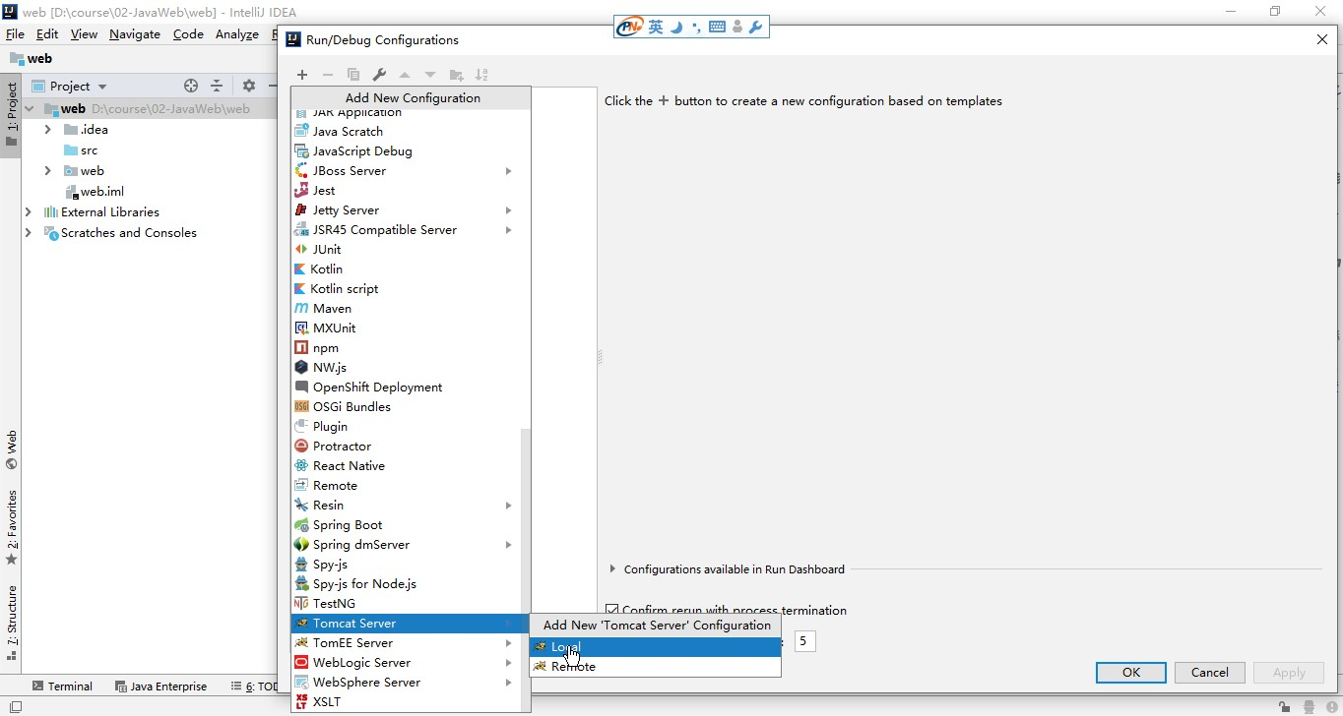
3.添加项目
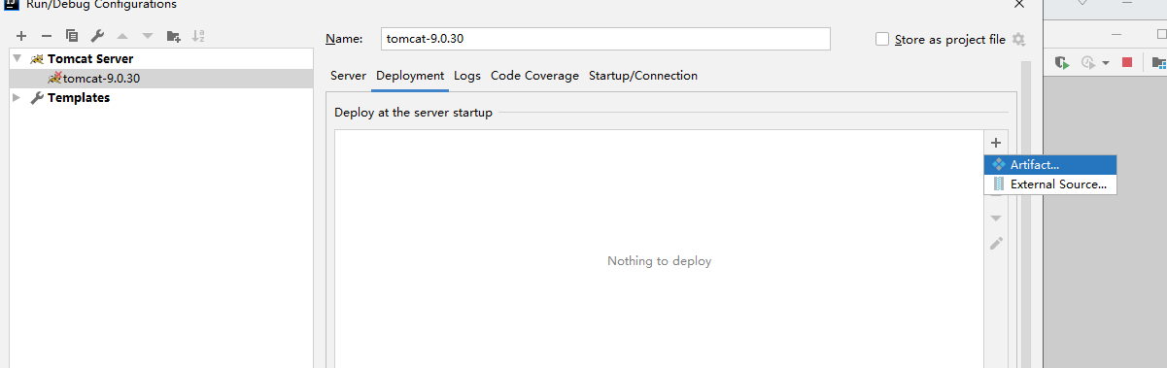
4.设置访问项目的路径
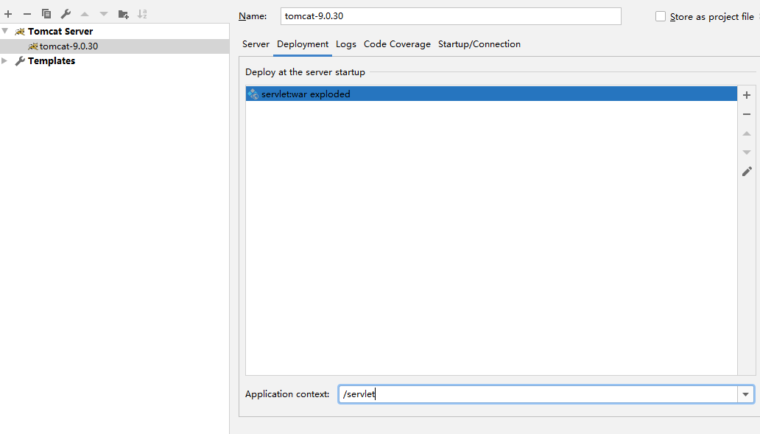
  - 配置项目发布目录，idea自动发布到out目录，可以改动到本地tomcat的webapps下
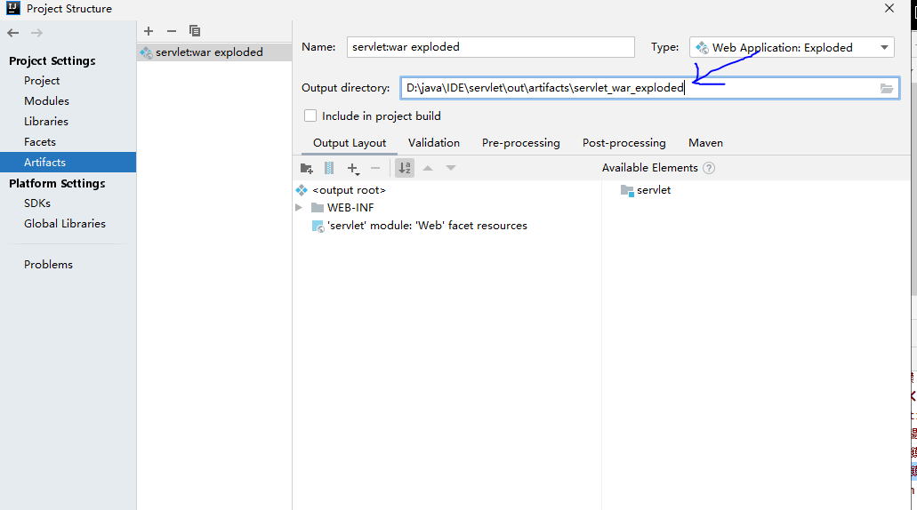
  - 创建WEB项目
创建modile-->Web Application-->next-->next-->起名并指定存储位置-->finsh
  - 目录结构

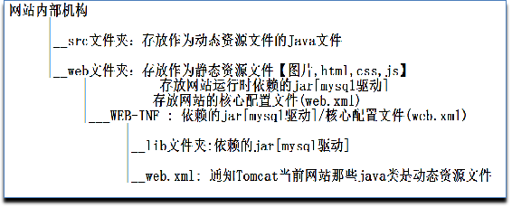
  - 导jar包,推荐还是在WEB-INF目录下创建lib的方式导jar,WEB-INF受保护的，不能通过浏览器直接访问，必须经过java代码跳转才行
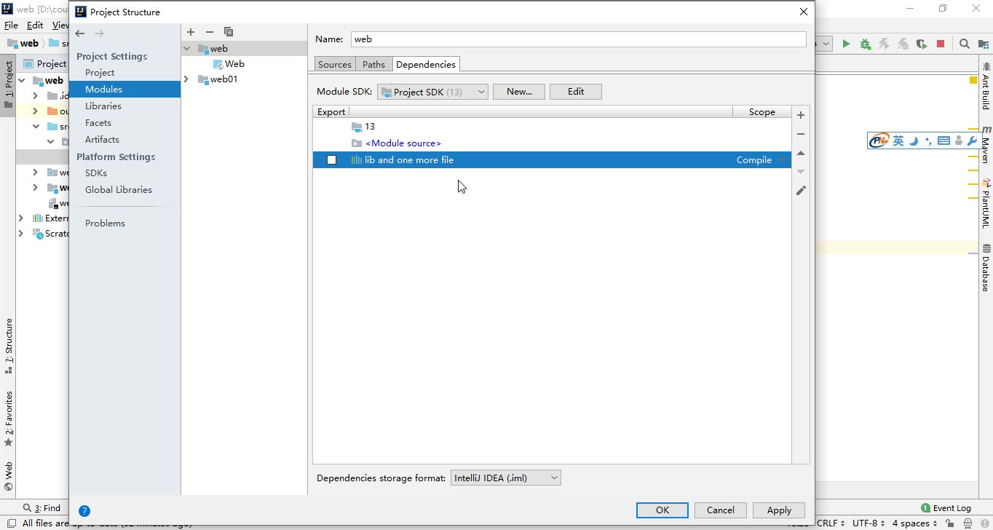

四、创建maven项目
  - Idea集成maven

setting-->Maven-->指定Maven_home、setting.xml、repository的路径
  - 创建maven项目
    - File-->proje
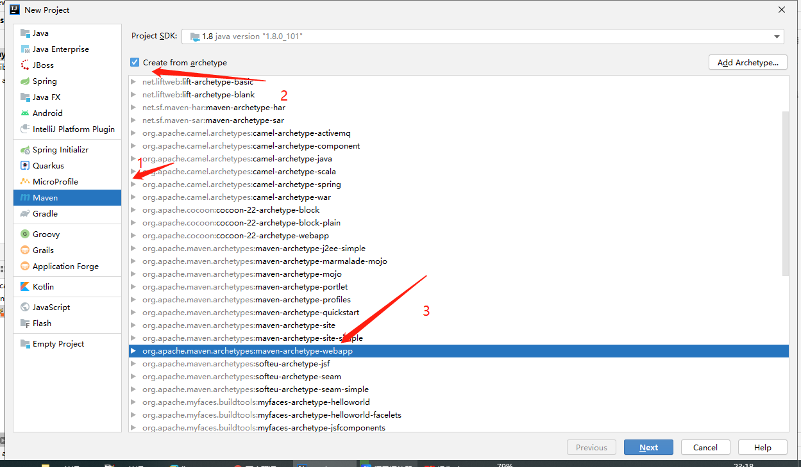
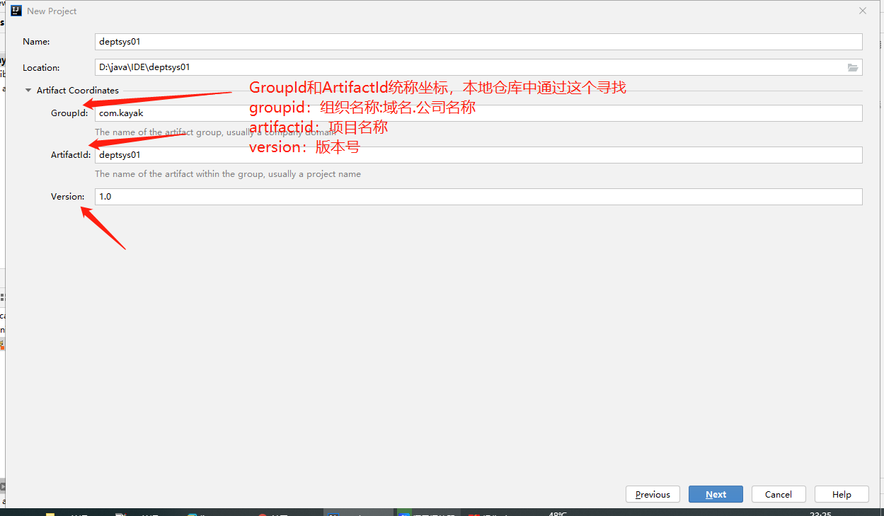
    - maven坐标
    - 配置maven

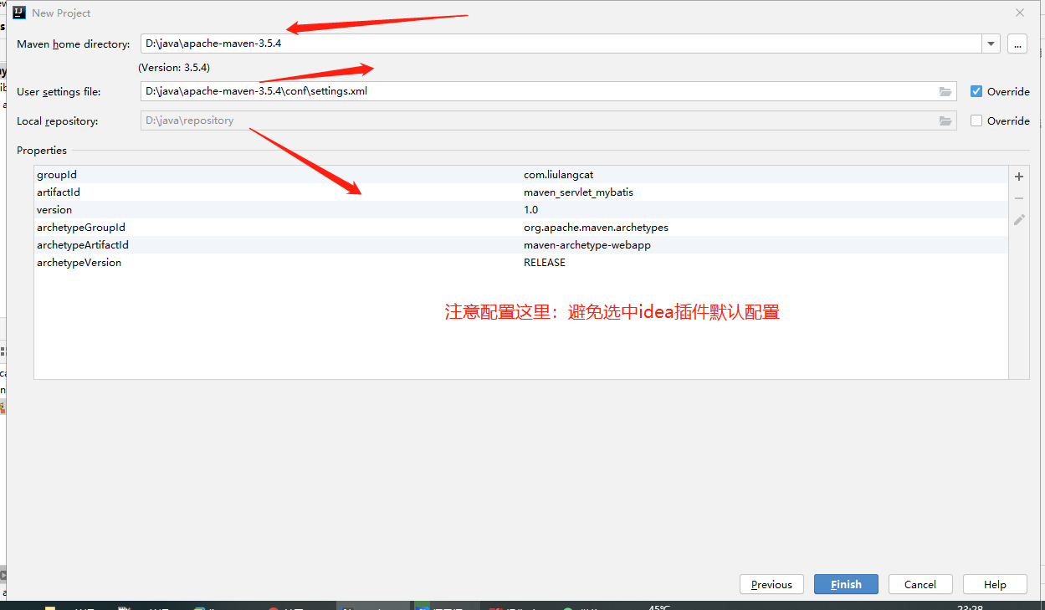
    - 包结构
    - Tomcat插件

<plugin>

<groupId>org.apache.tomcat.maven</groupId>

<artifactId>tomcat7-maven-plugin</artifactId>

<version>2.2</version>

<configuration>

<port>8080</port>

<path>/ssm6</path>

<uriEncoding>UTF-8</uriEncoding>

</configuration>

</plugin>

配置https容器为maven

启动命令：toomcat7:run
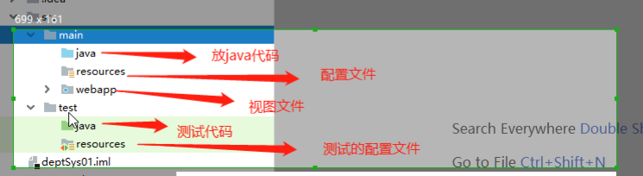
- spring项目

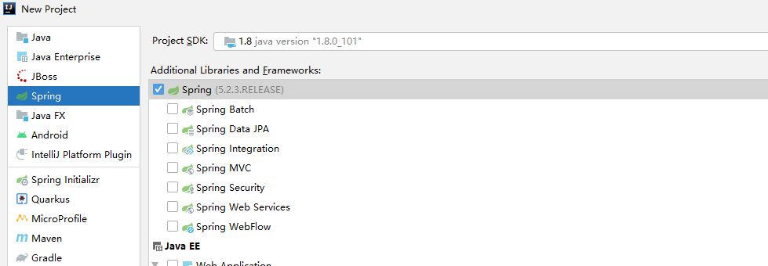
- idea集成git
  - pc机安装git后idea自动检测
  - idea集成github

添加github账号，通过密码或令牌进行登录
- 如何从git上拉代码
  - 先配置好默认的maven
  - 打开idea开始选项目窗口直接根据项目url进行拉取

或 在idea窗口vsc-->git-->clone
  - 拉取下项目所有分支，通常由四类分支：在开发分支上新建自己分支进行开发，开发完成后，切换分支到开发分支，合并自己分支，随后在合并到对应的测试分支，测试分支合并完成后，合并到主分支
  - 项目上线出bug进行修改临时从主分支拉去修改分支，修改分支进行修复后合并到主分支和开发分支
  - 提交到远程仓库前先把本地修改的进行添加到暂存区，然后pull，运行看是否有冲突，运行完毕后在push

七、springBoot部署

